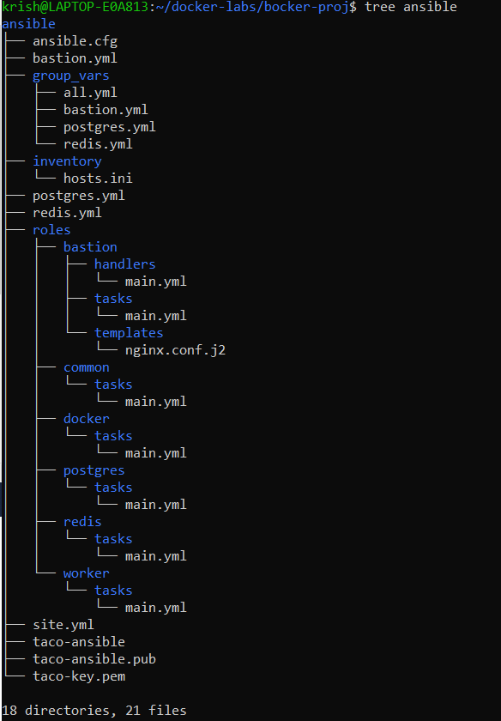

krish@LAPTOP-E0A813:~/docker-labs/bocker-proj/ansible$ ansible-playbook site.yml

PLAY [all] ********************************************************************************************************************************************************************************************************

TASK [Gathering Facts] ********************************************************************************************************************************************************************************************
ok: [bastion-host]
ok: [redis-host]
ok: [postgres-host]

TASK [common : Update apt cache] **********************************************************************************************************************************************************************************
skipping: [redis-host]
skipping: [postgres-host]
changed: [bastion-host]

PLAY [bastion-host] ***********************************************************************************************************************************************************************************************

TASK [Gathering Facts] ********************************************************************************************************************************************************************************************
ok: [bastion-host]

TASK [docker : Install required packages] *************************************************************************************************************************************************************************
ok: [bastion-host]

TASK [docker : Update apt cache] **********************************************************************************************************************************************************************************
changed: [bastion-host]

TASK [docker : Install Docker] ************************************************************************************************************************************************************************************
ok: [bastion-host]

TASK [docker : Ensure Docker is running] **************************************************************************************************************************************************************************
ok: [bastion-host]

TASK [bastion : Install nginx] ************************************************************************************************************************************************************************************
ok: [bastion-host]

TASK [bastion : Deploy nginx config] ******************************************************************************************************************************************************************************
ok: [bastion-host]

TASK [bastion : Run vote container] *******************************************************************************************************************************************************************************
ok: [bastion-host]

TASK [bastion : Run result container] *****************************************************************************************************************************************************************************
ok: [bastion-host]

PLAY [postgres-host] **********************************************************************************************************************************************************************************************

TASK [Gathering Facts] ********************************************************************************************************************************************************************************************
ok: [postgres-host]

TASK [postgres : Install PostgreSQL] ******************************************************************************************************************************************************************************
ok: [postgres-host]

TASK [postgres : Ensure PostgreSQL is running] ********************************************************************************************************************************************************************
ok: [postgres-host]

TASK [postgres : Install psycopg2 dependencies] *******************************************************************************************************************************************************************
ok: [postgres-host]

TASK [postgres : Temporarily allow trust authentication for postgres user] ****************************************************************************************************************************************
changed: [postgres-host]

TASK [postgres : Restart PostgreSQL (trust enabled)] **************************************************************************************************************************************************************
changed: [postgres-host]

TASK [postgres : Set password for postgres user] ******************************************************************************************************************************************************************
ok: [postgres-host]

TASK [postgres : Restore md5 authentication for postgres user] ****************************************************************************************************************************************************
changed: [postgres-host]

TASK [postgres : Restart PostgreSQL (md5 enabled)] ****************************************************************************************************************************************************************
changed: [postgres-host]

TASK [postgres : Create database user] ****************************************************************************************************************************************************************************
ok: [postgres-host]

PLAY [redis-host] *************************************************************************************************************************************************************************************************

TASK [Gathering Facts] ********************************************************************************************************************************************************************************************
ok: [redis-host]

TASK [docker : Install required packages] *************************************************************************************************************************************************************************
ok: [redis-host]

TASK [docker : Update apt cache] **********************************************************************************************************************************************************************************
changed: [redis-host]

TASK [docker : Install Docker] ************************************************************************************************************************************************************************************
ok: [redis-host]

TASK [docker : Ensure Docker is running] **************************************************************************************************************************************************************************
ok: [redis-host]

TASK [redis : Run redis container] ********************************************************************************************************************************************************************************
ok: [redis-host]

TASK [worker : Run worker container] ******************************************************************************************************************************************************************************
changed: [redis-host]

PLAY RECAP ********************************************************************************************************************************************************************************************************
bastion-host : ok=11 changed=2 unreachable=0 failed=0 skipped=0 rescued=0 ignored=0
postgres-host : ok=11 changed=4 unreachable=0 failed=0 skipped=1 rescued=0 ignored=0
redis-host : ok=8 changed=2 unreachable=0 failed=0 skipped=1 rescued=0 ignored=0

krish@LAPTOP-E0A813:~/.ssh$ cat config
Host bastion-host
HostName 18.193.117.162
User ubuntu
IdentityFile ~/.ssh/taco-key.pem

Host redis-host
HostName 10.0.2.84
User ubuntu
ProxyJump bastion-host
IdentityFile ~/.ssh/taco-key.pem

Host postgres-host
HostName 10.0.2.87
User ubuntu
ProxyJump bastion-host
IdentityFile ~/.ssh/taco-key.pem

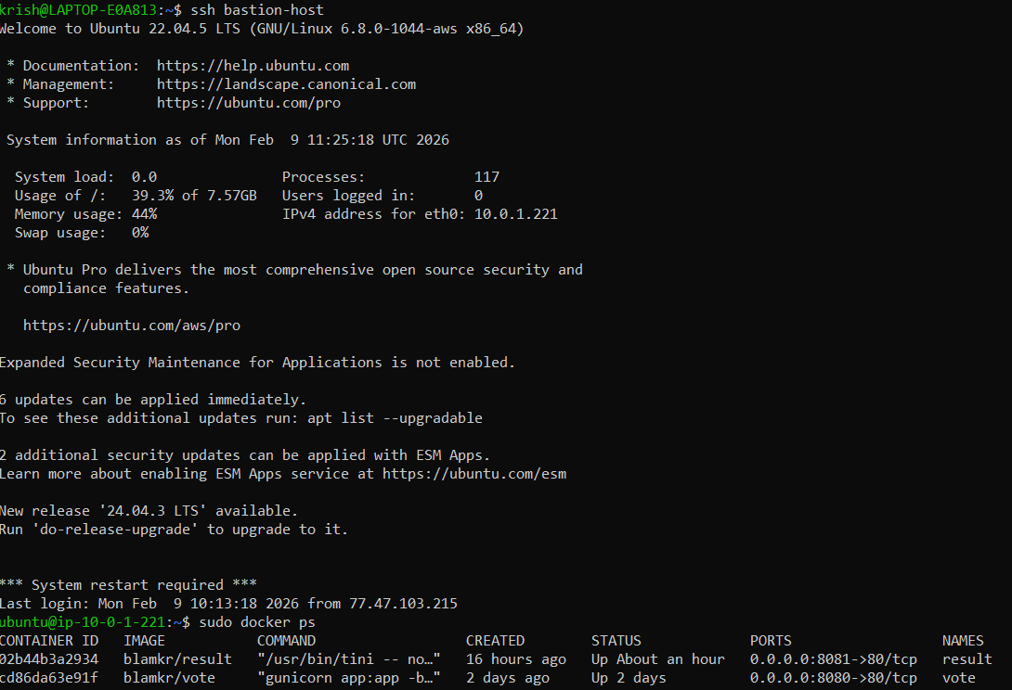

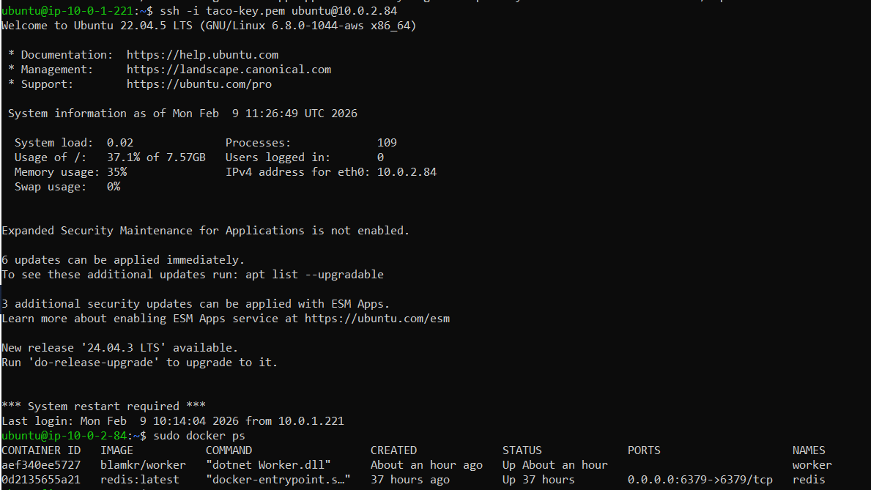

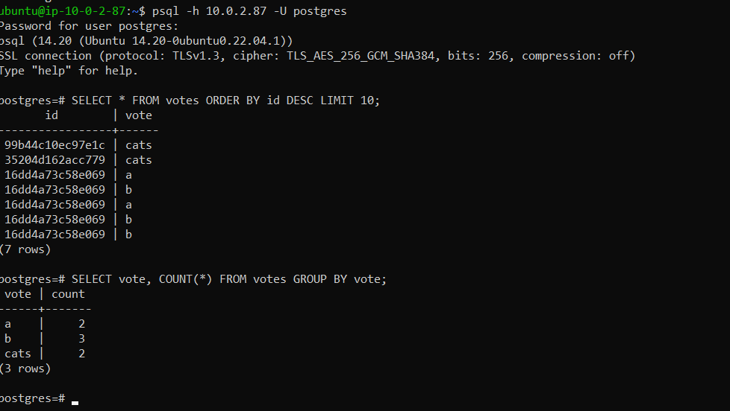

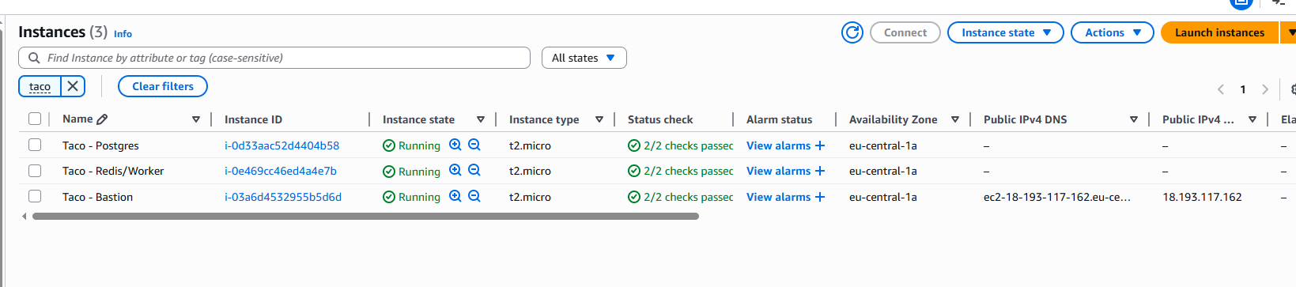

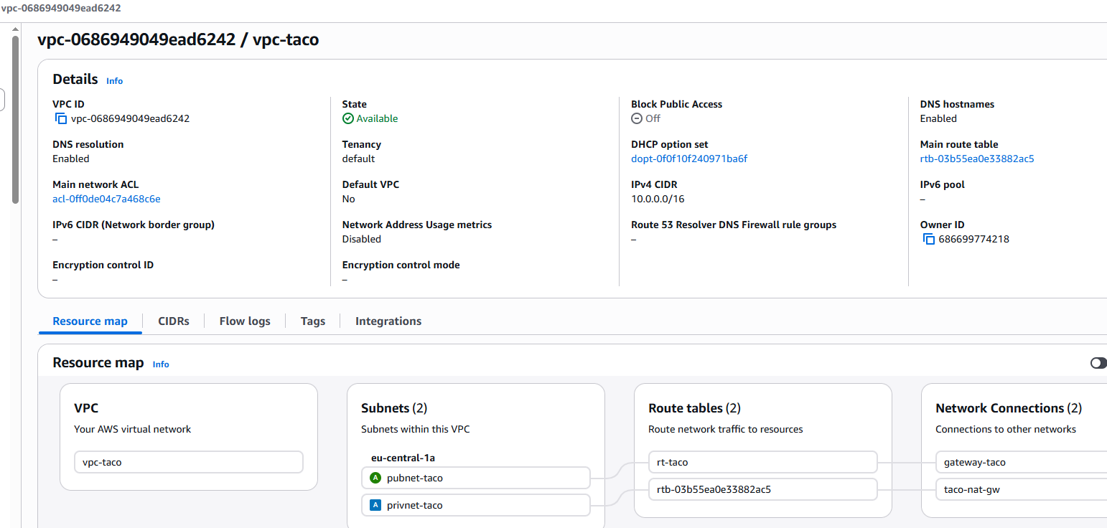

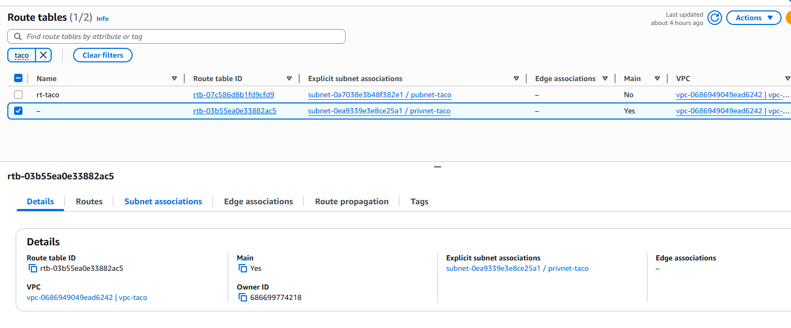

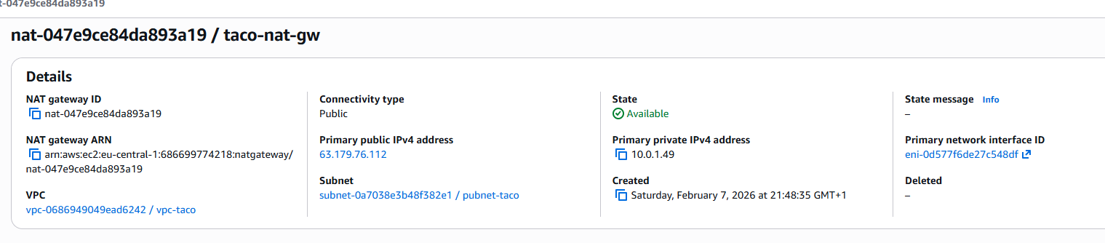

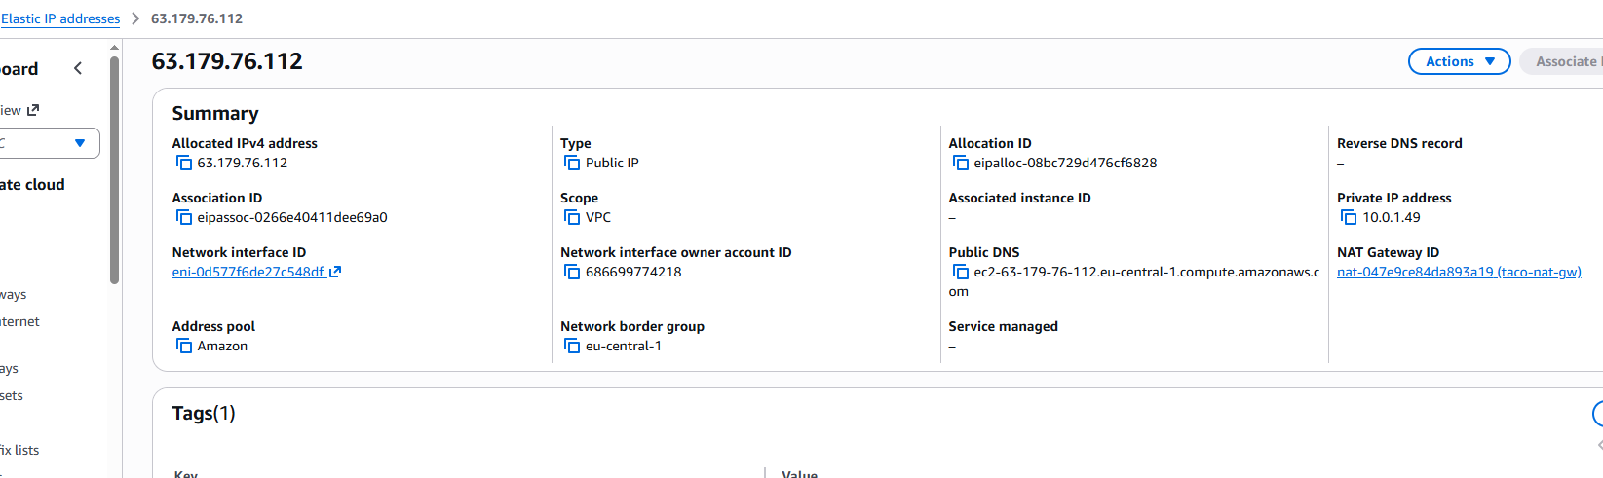

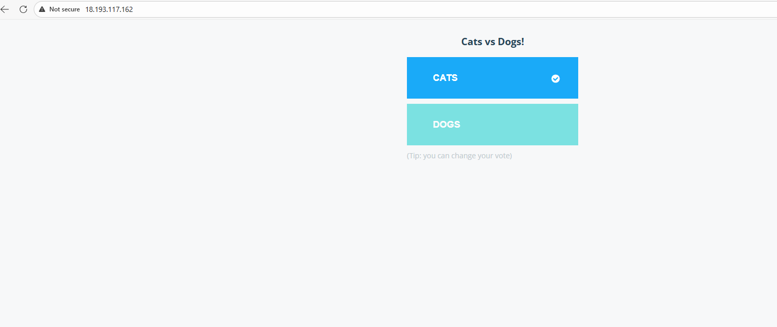

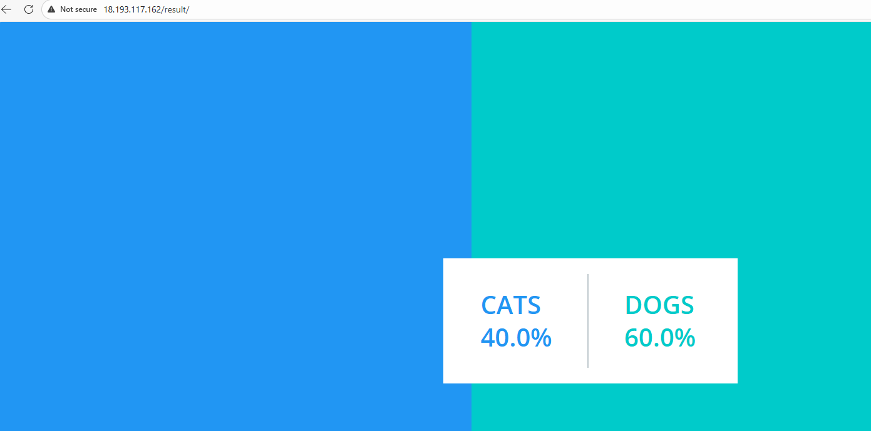

With ALB

